Emne: Frekvenser

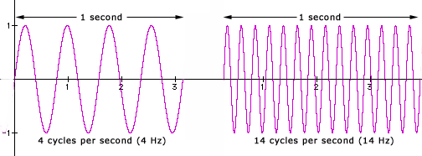
Frekvens er antall svingninger pr sekund.
Tell for eksempel fra topp til topp: Hvis du kommer til toppen fire ganger på et sekund, sier vi at det svinger med 4Hz (hertz).
Vi kan høre svingninger i luften (lydbølger) som svinger mellom 20Hz (dyp bass) og 20 000Hz (lyse toner). Hunder kan høre enda lysere (hundefløyter).
På radio kan vi høre NRK, P3, P4, Loland nærradio osv. Disse sender mellom 88MHz og 108MHz. For å sende radiosignaler må du ha spesiell tillatelse. Walkie-talkiene våre har en slik tillatelse. En radioamatør har lov til å sende på mange frekvenser.
Noen frekvenser:
Amatør
145,500MHz

Fly
119,95MHz

”Agder 1”
154,075MHz

Maritim VHF
156,8MHz
Ambulanse
168,1MHz
Politi
179,4MHz
P4
104,9MHz

Spørsmål om Donald Duck
- Hva heter Doffen på dansk?
- Hvilken Disney figur har samme navn på alle språk?

Emne: Koder
Ofte benyttes koder for å sende hemmelige meldinger eller forkorte noe som sies ofte.
Radioamatører benytter mest koder for å korte ned det som skal sies. Spesielt er dette nyttig når du sender morsekode:
Det er langt å skrive ”Hvor er det du sender fra?”. Det er enklere å skrive ”QTH?”
På samme måte forkortes ”Kan du bekrefte at det er korrekt?” og ”Ja, det er korrekt” til ”QSL?” ”QSL.”
Radioamatørenes kode begynner oftest med bokstaven Q. Derfor heter det Q-kode.
Speidere på JOTA har en egen ”JOTA kode” spesielt tilpasset anledningen. Den heter J-koden.
Eksempel på noen forkortelser:
Q koden |  | J koden
QTH | Stedet man sender fra | JWN | Jeg heter
QRM | Det er mye støy fra andre stasjoner | JHO12 | Jeg er 12 år gammel
QRX | Vent et øyeblikk | JSC | Jeg er gutt og går i troppen
QSL | Kan du bekrefte? / Jeg bekrefter | JGI | Jeg er jente og går i troppen
QSO | Samtale | JHJ | Ha en fin JOTA/JOTI
QSB | Signalet varierer veldig | JSW | Beste speiderhilsener til deg

Spørsmål om frekvenser
- Hva er frekvens?
- Nevn eksempler på noen som benytter forskjellige frekvenser.

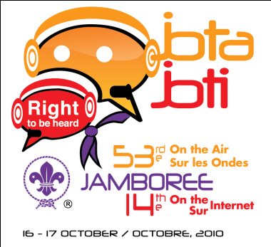
Emne: JOTA
I år arrangeres den 53. JOTAen.
Den første JOTAen regnes for å være Verdensspeiderleiren i England i 1957. Dette var den første verdensspeiderleiren hvor det var en radioamatørstasjon.
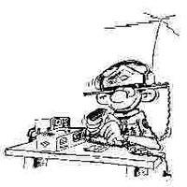
JOTA arrangeres hvert år tredje helg i oktober. JOTA starter lørdag klokken 00:00, og varer til søndagen klokken 24:00, altså to hele døgn.
JOTA er et internasjonalt arrangement, og du kan ”treffe” speidere fra alle land. Fra vår JOTA stasjon på Brulihytta kan du med stor sannsynlighet prate med speidere og radioamatører fra Norge, Sverige, Danmark, England, Tyskland, Spania og Italia.

Spørsmål om koder
- Nevn navnet på to kodetyper du vet om
- Hvordan kan du si at du er 10 år gammel med en kode?

Emne: Donald Duck
Donald er en kjent og kjær figur. Donalds offisielle fødselsdag er 9. juni 1934. Donalds fulle navn er Donald Fauntleroy Duck.
Donald er også kjent som onkel til nevøene Ole, Dole og Doffen.
Hele verden kan lese om Donald, men Disney figurene har forskjellige navn i forskjellige land:
Norge | Sverige | Danmark | Finland | Island
Donald Duck | Kalle Anka | Anders And | Aku Ankka | Andérs Önd
Ole, Dole, Doffen | Knatte, Fnatte, Tjatte | Rip, Rap, Rup | Tupu, Hupu, Lupu | Malli, Palli, Kalli
Dolly Duck | Kajsa Anka | Andersine And | Iines Ankka | Andrésína
Onkel Skrue | Farbror Joakim | Onkel Joakim | Roope-Setä | Jóakim Önd
Petter Smart | Uppfinnar-Jocke | Georg Gearløs | Pelle Peloton
Snipp og Snapp | Piff och Puff | Chip og Chap | Tic et Tac
Mikke Mus | Musse Pigg | Mickey Mouse | Mikki Hiiri | Mikki Mús
Pluto | Pluto | Pluto | Pluto | Plútó
Langbein | Långbein | Fedtmule | Hessu Hopo | Ferdinand

Spørsmål om JOTA
- Når arrangeres JOTA?
- Kan vi snakke med Spanjoler fra Brulihytta over amatørradio?

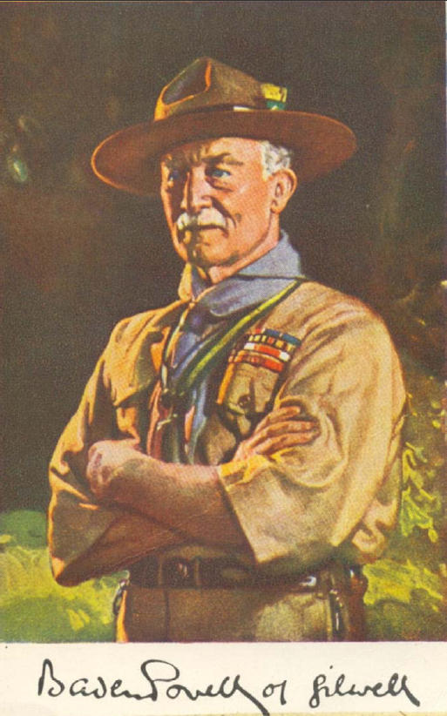
Emne: Speidingens historie
Speidingens grunnlegger er Baden Powell (1857 – 1941).
Hans fulle navn og tittel er:
Lord Robert Stephenson Smythe Baden-Powell of Gilwell.
Etter skolen søkte Baden-Powell om opptakelse for å bli offiser i hæren. Hans første militære reise var til India da han var 19 år gammel. Han like militærlivet godt, og var en dyktig leder for soldatene. I 1899 reiste han til Afrika. Han lærte mye av de innfødte.
Hjemme i England skrev Baden-Powell en bok om hvordan man trener soldater til speidertjeneste. Denne boken ble grunnlaget for ”Scouting for Boys”, den første engelske guttespeiderboka. For å prøve ut sine teorier i praksis arrangerte han en leir på Brownsea Island på den engelske kanalkyst i august 1907. 20 engelske gutter deltok.
Kona til Lord Baden-Powell het Olave St. Clair Soames. F.22/2-1889 – 1977
St.Georgsdagen er på Baden-Powells bursdag: 23. april.
Tenkedagen er på Olaves bursdag: 22. februar.
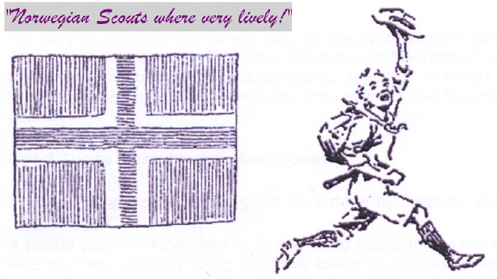
Skisse fra Baden-Powells notatbok etter hans besøk i Norge, antakelig fra 1912.

Spørsmål om førstehjelp
- Det finnes en spesiell bandasje for å bandasjere haken. Hva heter den?
- Er det mulig å bruke speiderskjerfet til førstehjelp?

Emne: Førstehjelp
”Jeg er beredt” merket er et merke som blant annet forteller at speideren som har tatt merket kan en del om førstehjelp. I speideren øver vi årlig på bandasjer, stabilt sideleie og generell førstehjelp.
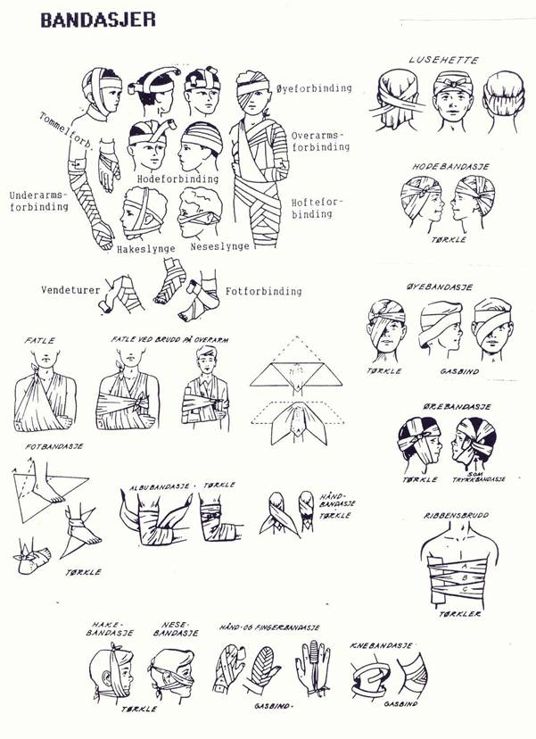

Spørsmål om speidingens historie
- Hva er Baden-Powells fulle navn?
- Har Lord Baden-Powell noen gang vært i Norge?

